山西大学中外文数据库单一来源采购项目（SDDY-220404）

单一来源征求意见公示

一、项目信息
采购人：山西大学
项目名称：山西大学中外文数据库单一来源采购项目（货物部分）
拟采购的货物或服务的说明：中外文数据库将为山西大学师生提供国内外相关领域最新的研究成果和学科发展动态，为提高学科核心竞争力，提供文献保障。本项目拟采购中文数据库4个，这些数据库使用方式为远程访问+镜像安装，即数据库商提供一年的远程服务，同时在山西大学安装镜像数据；一年合同期结束后，如果山西大学不再续订这些数据库，数据库的远程服务结束，安装在山西大学的镜像数据可以按照双方约定继续为学校师生提供已购买数据库年份的访问服务。数据库更新速度有日更新和月更新等，山西大学从1999年以来陆续订购这些数据库，本年度拟对这些数据库进行续订。拟采购的4个中文数据库分别为：
包1：国研网（教育版）；
包2：万方视频数据库；
包3：维普中文期刊服务平台；
包4：中国知网。
拟采购的货物或服务的预算金额：679000元。
采用单一来源采购方式的原因及说明：拟采购的数据库资源对学校师生在科学研究和教学中获取所需文献资源具有重要性和必要性，其涵盖的内容和涉及的范围具有不可替代性和唯一性。数据库提供商为该产品唯一生产厂商，拥有自主知识产权，为该公司独有，只能从唯一供应商处采购。综上所述，申请本项目以单一来源方式采购。
二、拟定供应商信息
包1：
名称：北京国研网信息股份有限公司
地址：北京市东城区美术馆后街77文创园2号楼201、301
包2：
名称：北京万方数据股份有限公司
地址：北京市海淀区复兴路15号
包3：
名称：重庆维普资讯有限公司
地址：重庆市北部新区洪湖西路18号附11号2-6
包4：
名称：山西同方知网数字出版技术有限公司
地址：山西省太原市小店区龙城大街58号
三、公示期限
自公示之日起5个工作日。
四、其他补充事宜：
五、联系方式
1.采购人
联系人： 程斌
联系地址：山西省太原市坞城路92号
联系电话： 0351-7011255
2.监督部门
联 系 人：山西省财政厅政府采购管理处
联系地址：太原市小店区学府街41号
联系电话： 0351-4123278
六、附件
1、专业人员论证意见
2、采购项目明细

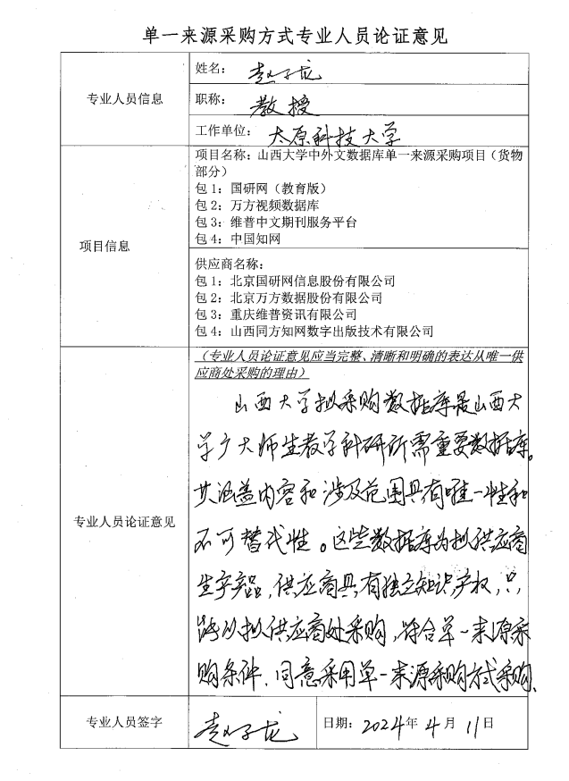

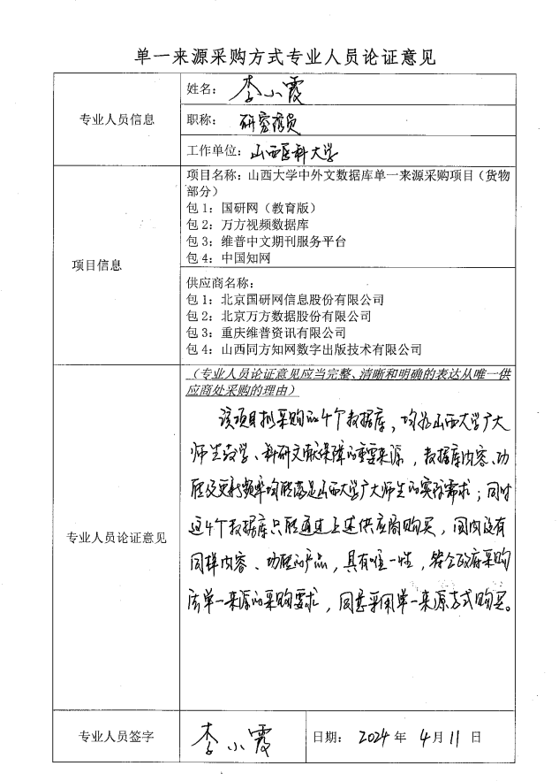

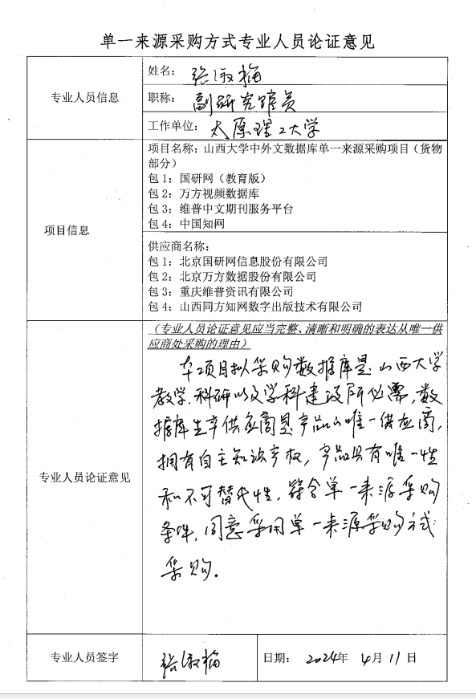

山西大学中外文数据库单一来源采购项目（货物部分）明细
序号 | 名称 | 数量 | 单位 | 预算单价（元） | 预算总价（元） | 规格型号及配置技术参数 | 备注
1 | 国研网（教育版） | 1 | 次/年 | 124500 | 124500 | 以国务院发展研究中心丰富的信息资源和强大的专家阵容为依托，与海内外众多著名的经济研究机构和经济资讯提供商紧密合作，以“专业性、权威性、前瞻性、指导性和包容性”为原则，全面汇集、整合国内外经济金融领域的经济信息和研究成果，为各级政府部门、研究机构和企业准确把握国内外宏观环境、经济金融运行特征、发展趋势及政策走向，从而进行管理决策、理论研究、微观操作提供有价值的参考。订购内容：国研网教育版和经济管理案例库。数据库更新频率：每日更新。使用方式：远程访问+镜像安装。
2 | 万方视频数据库 | 1 | 次/年 | 49500 | 49500 | 万方视频是以科技、教育、文化为主要内容的学术视频知识服务系统，包含了高校课程、学术讲座、学术会议报告、考试辅导、就业指导、医学实践、管理讲座、科普视频等，是适合各层次人群观看的精品视频。所有节目100%签署版权，自主拍摄视频均取得国内外专家的个人授权。全库数量： 超过3万部，90万分钟以上。更新频率：月度更新。提供一年远程访问服务及当年数据的镜像更新服务。
3 | 维普中文期刊服务平台 | 1 | 次/年 | 77000 | 77000 | 文献总量：7600余万篇。独家收录4300余种。收录时间：1989年至今；学科范围：社会科学、经济管理、图书情报、教育科学、自然科学、医药卫生、农业科学、工程技术八大专辑，全学科覆盖。累计收录期刊15000余种，其中现刊9000余种。移动应用：提供适用于机构成员的移动应用APP，解决用户资源馆外访问和移动端应用体验问题。馆外授权访问：基于LBS、二维码技术和wifi定位技术，为用户手机APP授权，使得用户取得平台的馆外访问权限；同时支持APP取得的权限反向传递回指定PC设备，用户可在馆外继续使用PC设备访问平台。服务模式：远程包库+镜像安装。
4 | 中国知网 | 1 | 次/年 | 428000 | 428000 | 包括《中国学术期刊（网络版）》、《中国博士学位论文全文数据库》、《中国优秀硕士学位论文全文数据库》、《中国学术辑刊全文数据库》、《中国重要报纸全文数据库》、《中国重要会议论文全文数据库》、《国际会议论文全文数据库》。《中国学术期刊（网络版）》收录自然科学、工程技术、人文社科等领域学术期刊8400余种期刊，中文全文文献量约6088万篇；2024年计划出版期刊约6884种。《中国博士学位论文全文数据库》收录国内520多家博士培养单位约54.7万篇博士论文；《中国优秀硕士学位论文全文数据库》收录来自790多家硕士培养单位的优秀硕士学位论文约543.8万篇。《中国学术辑刊全文数据库》收录1100多种辑刊，文献量约35万篇，收录CSSCI辑刊168种。2024年计划出版辑刊约622种。《中国重要报纸全文数据库》收录国内500余种中央及地方重要报纸，文献量约1652.5万篇，网上每日更新，报纸网络出版平均滞后报纸印刷出版3天，其中当天更新当日出版报纸种类约300种。《中国重要会议论文全文数据库》收录国内外11609家会议主办单位产出的学术会议文献，累计出版中国会议文献约287万篇。《国际会议论文全文数据库》收录国内外重要会议主办单位产出的学术会议文献，多数为自然科学领域，累计出版国际会议文献97.4万篇。使用方式：远程访问+镜像安装。总库并发用户数不低于500个。

